Муниципальное казенное дошкольное образовательное учреждение города Новосибирска "Детский сад № 421 комбинированного вида имени Сергея Николаевича Ровбеля"
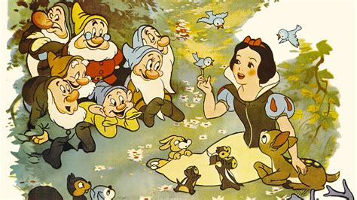
Премьера детского спектакля
группы старшего возраста «Кот в сапогах»
«Белоснежка и семь гномов»
Начало в 9.30
29 марта 2019 года
Музыкальный зал

Новосибирск 2019 г.
Детский спектакль группы «Кот в сапогах»
«Белоснежка и семь гномов»
В ролях:
Рассказчик – Варвара Штапова
Белоснежка – Таня Бредихина
Королева – Клава Конобеева
Король – Марк Кривенко
Принц – Федя Шаповал
Егерь – Захар Никитин
Придворные – Вадим Глебко
Дима Исаков
Максим Шерстнев
Алиса Артеменко
Полина Фроленкова
Гномы:
Понедельник - София Бакун
Вторник - Сияна Гладинцева
Среда - Максим Попелухо
Четверг - Саша Ковалева
Пятница - Сергей Сульдин
Суббота - Катя Мыринова
Воскресенье - Артем Ивченко

В подготовке спектакля принимали участие:
Авторы и постановщики:

Музыкальный руководитель:
Елена Сергеевна Подкорытова

Воспитатели: Алла Андреевна Дикова
Светлана Сергеевна Прибыткова

Костюмер: Елена Сергеевна Подкорытова

